«Согреем сердца ветеранов!»

К великому празднику Победы школьники традиционно поздравляют ветеранов Великой отечественной войны. Ветераны уходят. На территории БОУ СОШ № 6 их проживает сегодня всего 8 человек. Это Марченко Федор Афанасьевич, Друзякина Тамара Павловна, Меженный Василий Венедиктович, Муравлев Иван Павлович, Литвинов Иван Артемович, Милов Дмитрий Иванович, Милова Мария Дмитриевна, Хобта Иван Семенович. Большинство из них по состоянию здоровья не имеют возможности выходить из дома. Поэтому 8 мая ребята навестили их всех на дому, чтобы поздравить с 68-ой годовщиной со дня Великой Победы.
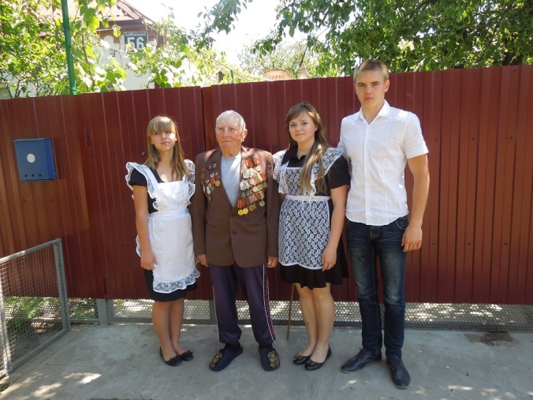
В этот день на переменах в актовом зале школы звучали песни военных лет, современные песни о войне, прошли часы памяти о героях, павших в то памятное лихолетье.
